## 考点3　流域内协调发展

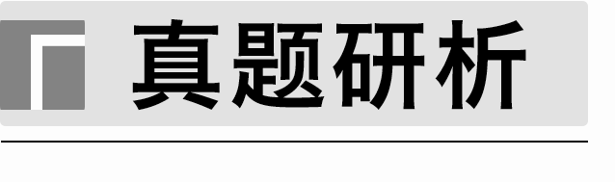

(新课标全国文综Ⅱ)阅读图文材料，完成下列要求。(24分)

罗讷河发源于瑞士境内的冰川，在法国境内的流域面积占流域总面积的94%，历史上曾是一条“野性”河流，经常洪水泛滥。19世纪以来，法国对罗讷河进行多次整治，并于1931年成立“国立罗讷河公司”，作为罗讷河综合整治和开发的唯一授权机构。下图示意罗讷河流域的地形。

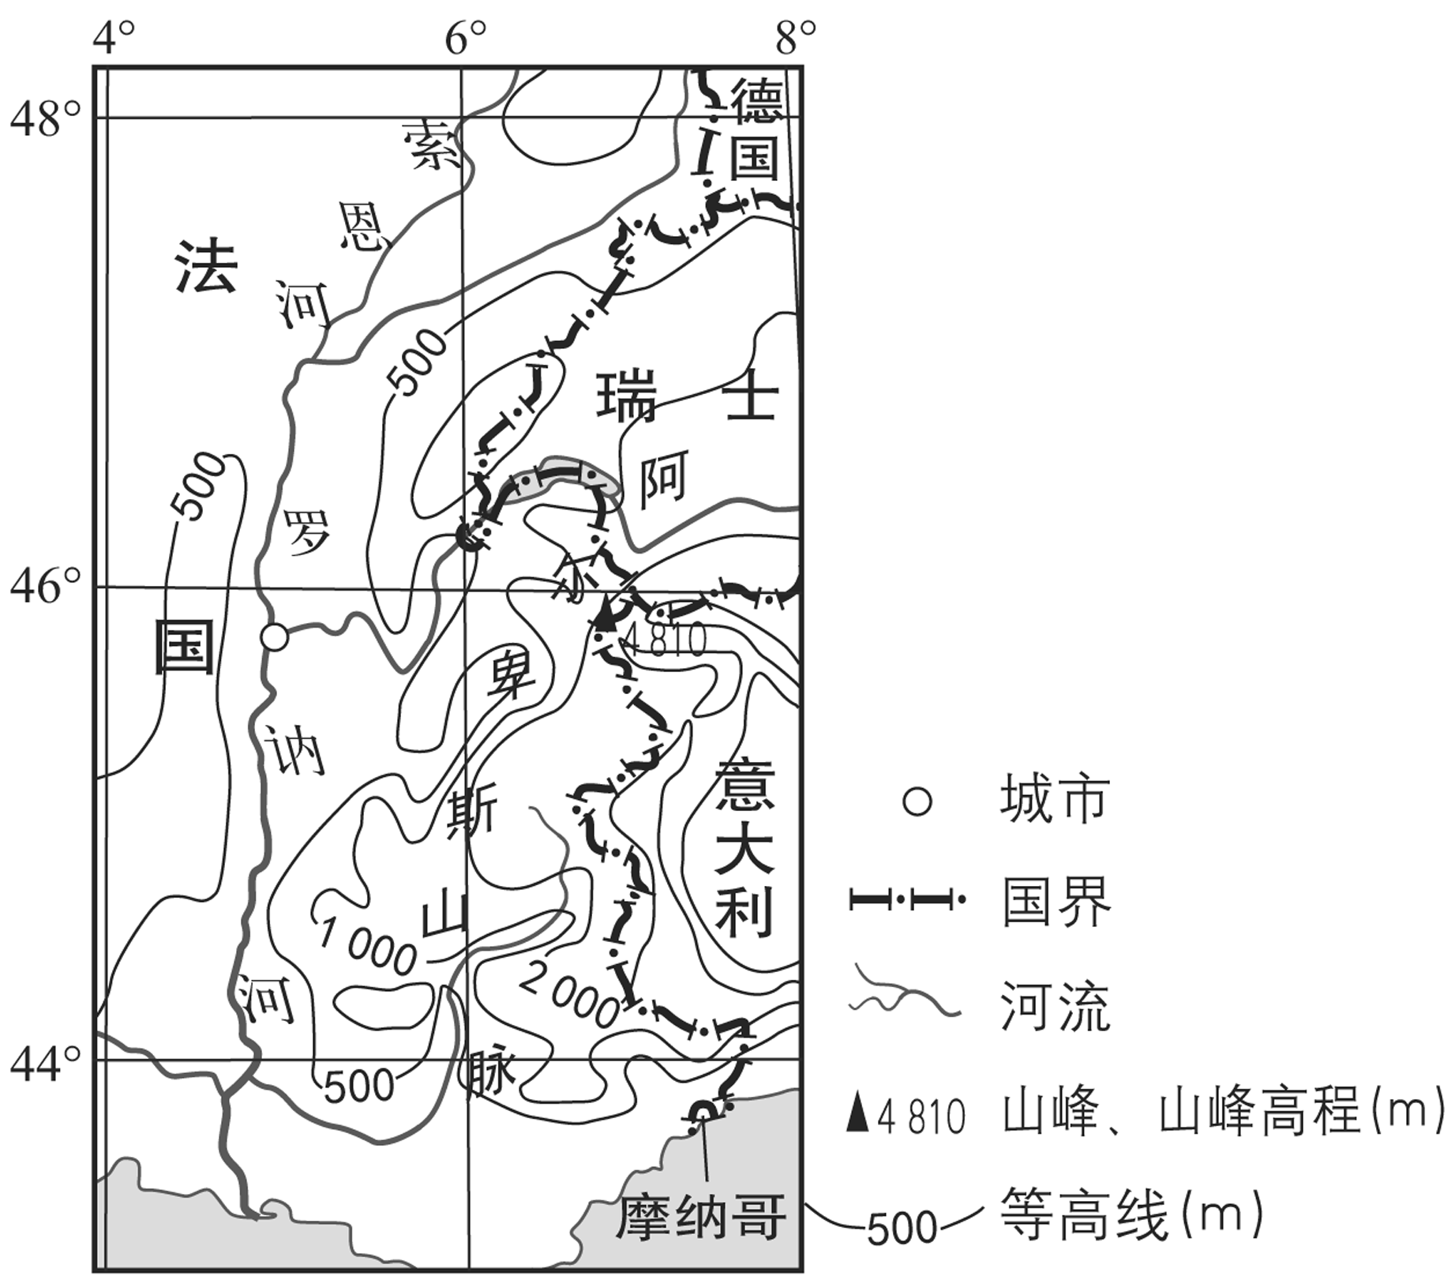

(1)分别指出罗讷河上游(瑞士境内)、北部支流(索恩河)和地中海沿岸支流径流量的季节变化。(9分)

(2)下表列出罗讷河整治不同阶段的主要措施。请在下列整治和开发目标中进行选择，完成表格。(5分)

整治和开发目标：防洪　改善水质　发电　增加生物多样性　土地开发　开采河沙　改善航运条件

|  |  |  |  |
| --- | --- | --- | --- |
| 阶段 | 时间 | 主要措施 | 主要整治  和开发目标 |
| 第一  阶段 | 19世纪40年代至20世纪20年代 | 整治河道，裁弯取直，消除河道分汊。 | ①____________、__________。 |
| 第二  阶段 | 20世纪20～80年代 | 进行梯级开发，整理河谷滩地等。 | ②____________、________、____________。 |
| 第三  阶段 | 20世纪90年代以来 | 恢复弯曲河道及河道分汊。 | 恢复河流生态。 |

(3)说明法国为整治和开发罗讷河而设立“国立罗讷河公司”的原因。(4分)

(4)说明“恢复弯曲河道及河道分汊”对恢复河流生态的作用。(6分)

[关键能力]

(1)获取和解读地理信息的能力

|  |  |  |
| --- | --- | --- |
|  | 获取信息 | 解读信息 |
| 文字信息 | 罗讷河发源于瑞士境内的冰川 | 河流上游主要依靠高山冰雪融水补给 |
| 历史上曾是一条“野性”河流，经常洪水泛滥 | 罗讷河整治的首要目标是防洪 |
| 国立罗讷河公司，作为罗讷河综合整治和开发的唯一授权机构 | 国家唯一的授权机构，可以加强流域内各方面利益的协调，促进河流整体的综合整治和开发 |
| 图像信息 | 图中经纬度、河流、等高线 | ①图示区域北部为温带海洋性气候，地中海沿岸为地中海气候。  ②经纬网跨度较大，该河流空间跨度大，开发利用措施多。  ③罗讷河干支流的上游主要流经山区，地势起伏较大，流速较快，水能丰富 |

(2)描述和阐释地理事物的能力

指出径流量的季节变化；列出不同阶段的主要整治措施；说明设立“国立罗讷河公司”的原因；说明整治措施对恢复河流生态的作用。

[设问分析]

|  |  |
| --- | --- |
| 第(1)题 | “分别”，需要一个个具体阐述；“指出径流量的季节变化”，需要明确河流不同季节的补给类型 |
| 第(2)题 | 在给出的整治和开发目标中进行选择，需要根据前一列的主要措施来进行判断。对河道形状和分汊治理的主要目的是改善航运条件和提高河道的行洪能力；梯级开发可加快水电开发和改善航运条件，整理河谷滩地可以促进土地的开发 |
| 第(3)题 | “说明设立‘国立罗讷河公司’的原因”，可以借鉴田纳西河流域管理局成立的原因。因为河流跨多个行政区，涉及水资源利用、航运、防洪、发电和土地利用等多方面的利益，由国家唯一授权机构才能协调各行政区、各部门的利益 |
| 第(4)题 | “说明”就是既要说出是什么，又要说明其原因。“恢复弯曲河道及河道分汊对恢复河流生态的作用”，关键是理解“恢复弯曲河道及河道分汊”和“河流生态”的关系，可从改善水文条件、改善河流地貌的特征、保护濒危或特殊物种等方面分析。恢复弯曲河道及河道分汊，可延长河流长度，降低洪水峰值，同时可以恢复河流生态系统，增加生物多样性等 |

答案　(1)上游(瑞士境内)：有春汛，夏季径流量大，冬季为枯水期。北部支流(索恩河)：全年径流量比较稳定，无明显枯水期。地中海沿岸支流：夏季为枯水期，冬季为丰水期。

(2)①改善航运条件__防洪__②发电__改善航运条件__土地开发(防洪)

(3)因为河流跨多个行政区，涉及水资源利用、航运、防洪、发电、土地利用等多方面的利益，由国家唯一授权机构才能协调各行政区、各部门的利益，并从河流整体进行综合整治，以实现整治效益最大化。

(4)恢复河流的自然状态(自然河道、沿岸湿地等)，扩展河道宽度，延长河流长度，降低河流流速和洪水峰值；恢复河流生态系统，增加生物多样性；增强河流的自然生产力和对污染的净化能力。

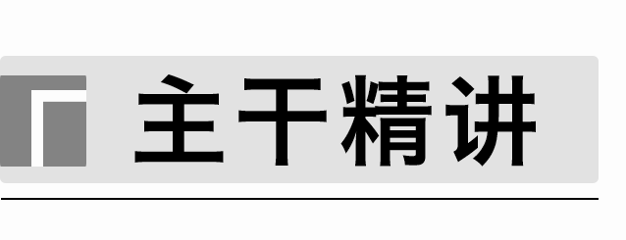

1．流域内协调发展的必要性

流域作为一个自然整体，以水流动和提供水资源的功能，在上中下游不同区域之间形成联系。

(1)地貌的关联性。流域内一个区域的物质运动会导致另一个区域地表形态的变化，河流上中下游的地貌具有高度关联性。

(2)水资源的多用性。为提高水资源利用效率，流域内部不同区域、不同用途之间需要优化配置水资源。

(3)流域的整体性。流域系统具有开放性、整体性，流域上中下游的水资源利用、水环境污染或保护受到流域内其他区域的影响。

(4)行政区的复杂性。河流通常流经多个行政区，国际河流还涉及不同的主权国家，不同行政区之间的利益需要协调。

2．流域内协作开发的思维流程

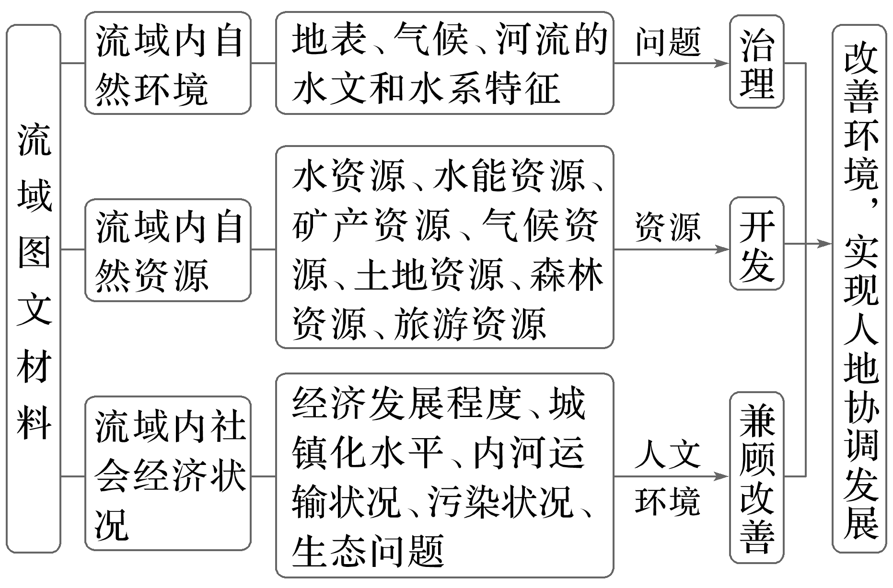

3．水资源的统筹管理措施

(1)以流域为单元，设置专门协作组织、河长制、湖长制等协同管理制度，统筹管理，统一调配水资源的规划方案，兼顾生态用水，保证生产、生活用水。

(2)流域内部水资源的开发方式及其内容

①水能资源的开发

从开发条件(河流水量大小、落差大小、结冰期长短、地形地质条件是否适合开发)、开发需求(本地区用电需求、经济发展程度、输电技术水平)等方面入手。

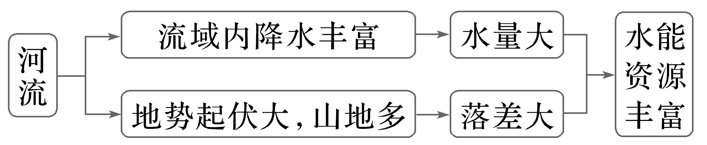

②内河航运价值开发

分析时可从影响河流航运的因素如径流量、水位季节变化、河道特点(宽、深)、通航里程、地势起伏、干支流分布与水系的发达程度、通航时间长短(结冰期有无、长短)、经济腹地的大小及经济的发展程度、联运条件等方面入手。

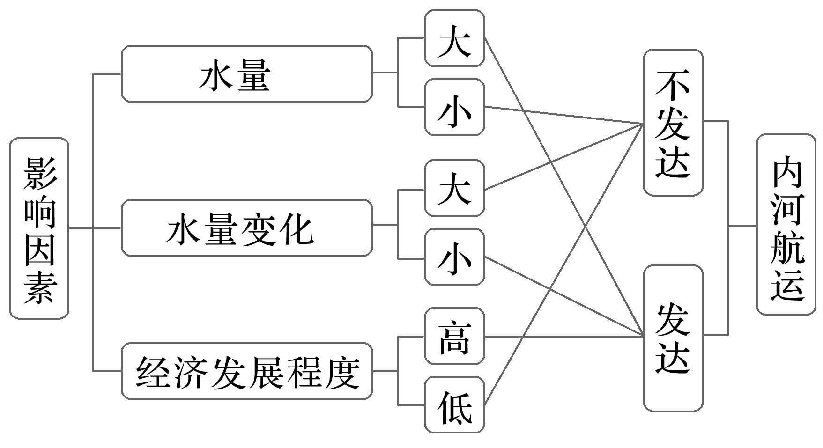

(3)统筹管理的措施和手段

①工程措施：修建水库蓄水→解决季节性分配不均；修建引水工程、跨流域调水→解决水资源空间分布不均。

②技术措施：推广节水技术，发展节水农业，在工业生产中提高水资源利用率；发展治污技术，提高水资源污染的治理水平；发展循环经济，促使水资源循环利用。

③行政、法律、市场手段：制定环境保护法，依法保护水资源；提高水价，促使节约用水。

4．水质、水环境的协调治理

(1)河流泥沙的综合协调治理

①侵蚀区减少入河泥沙量：如中游的黄土高原是黄河流域的主要侵蚀区，可实行“保塬、护坡、固沟”的治理方针，通过工程措施、生物措施、技术措施治理水土流失，减少入黄泥沙。

②堆积区减少河道淤积：通过调水调沙，实现河流下游的冲淤平衡，减少泥沙淤积。

(2)水污染的防控措施

①行政手段：成立委员会进行谈判和协商，达成公约及协议。

②经济手段：通常是分担流域综合治理费用。

③技术手段：科学调查研究、治污技术应用、技术标准确定及监测、预警体系的开发和应用等。

(3)不同河段应实行差别性措施

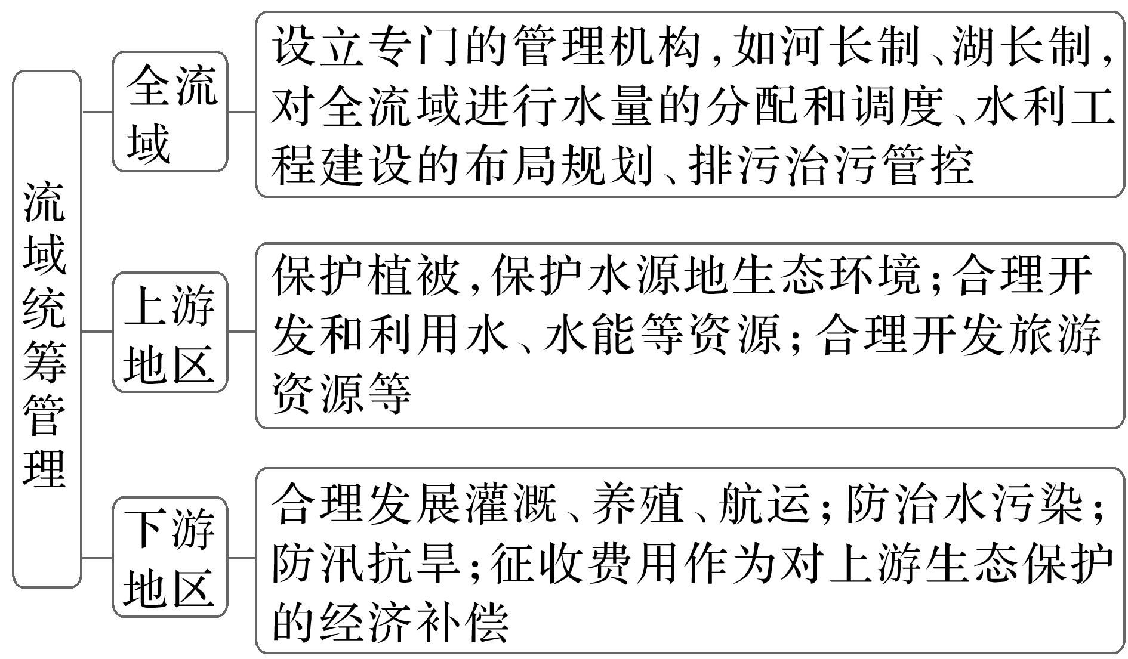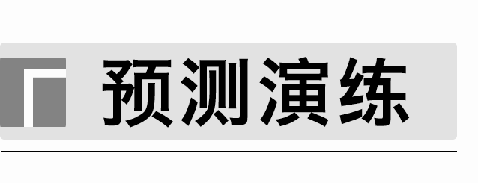

考向1　通过“水利工程”考查“人地协调观”

(2023·江苏南京模拟)河口海岸水库是指修建在河口或者海岸地区的水库，其主要特点是利用堤坝分隔海水与淡水，从而达到在海洋环境中蓄积淡水的目的。下图为“上海青草沙水库布局图”。读图完成1～2题。

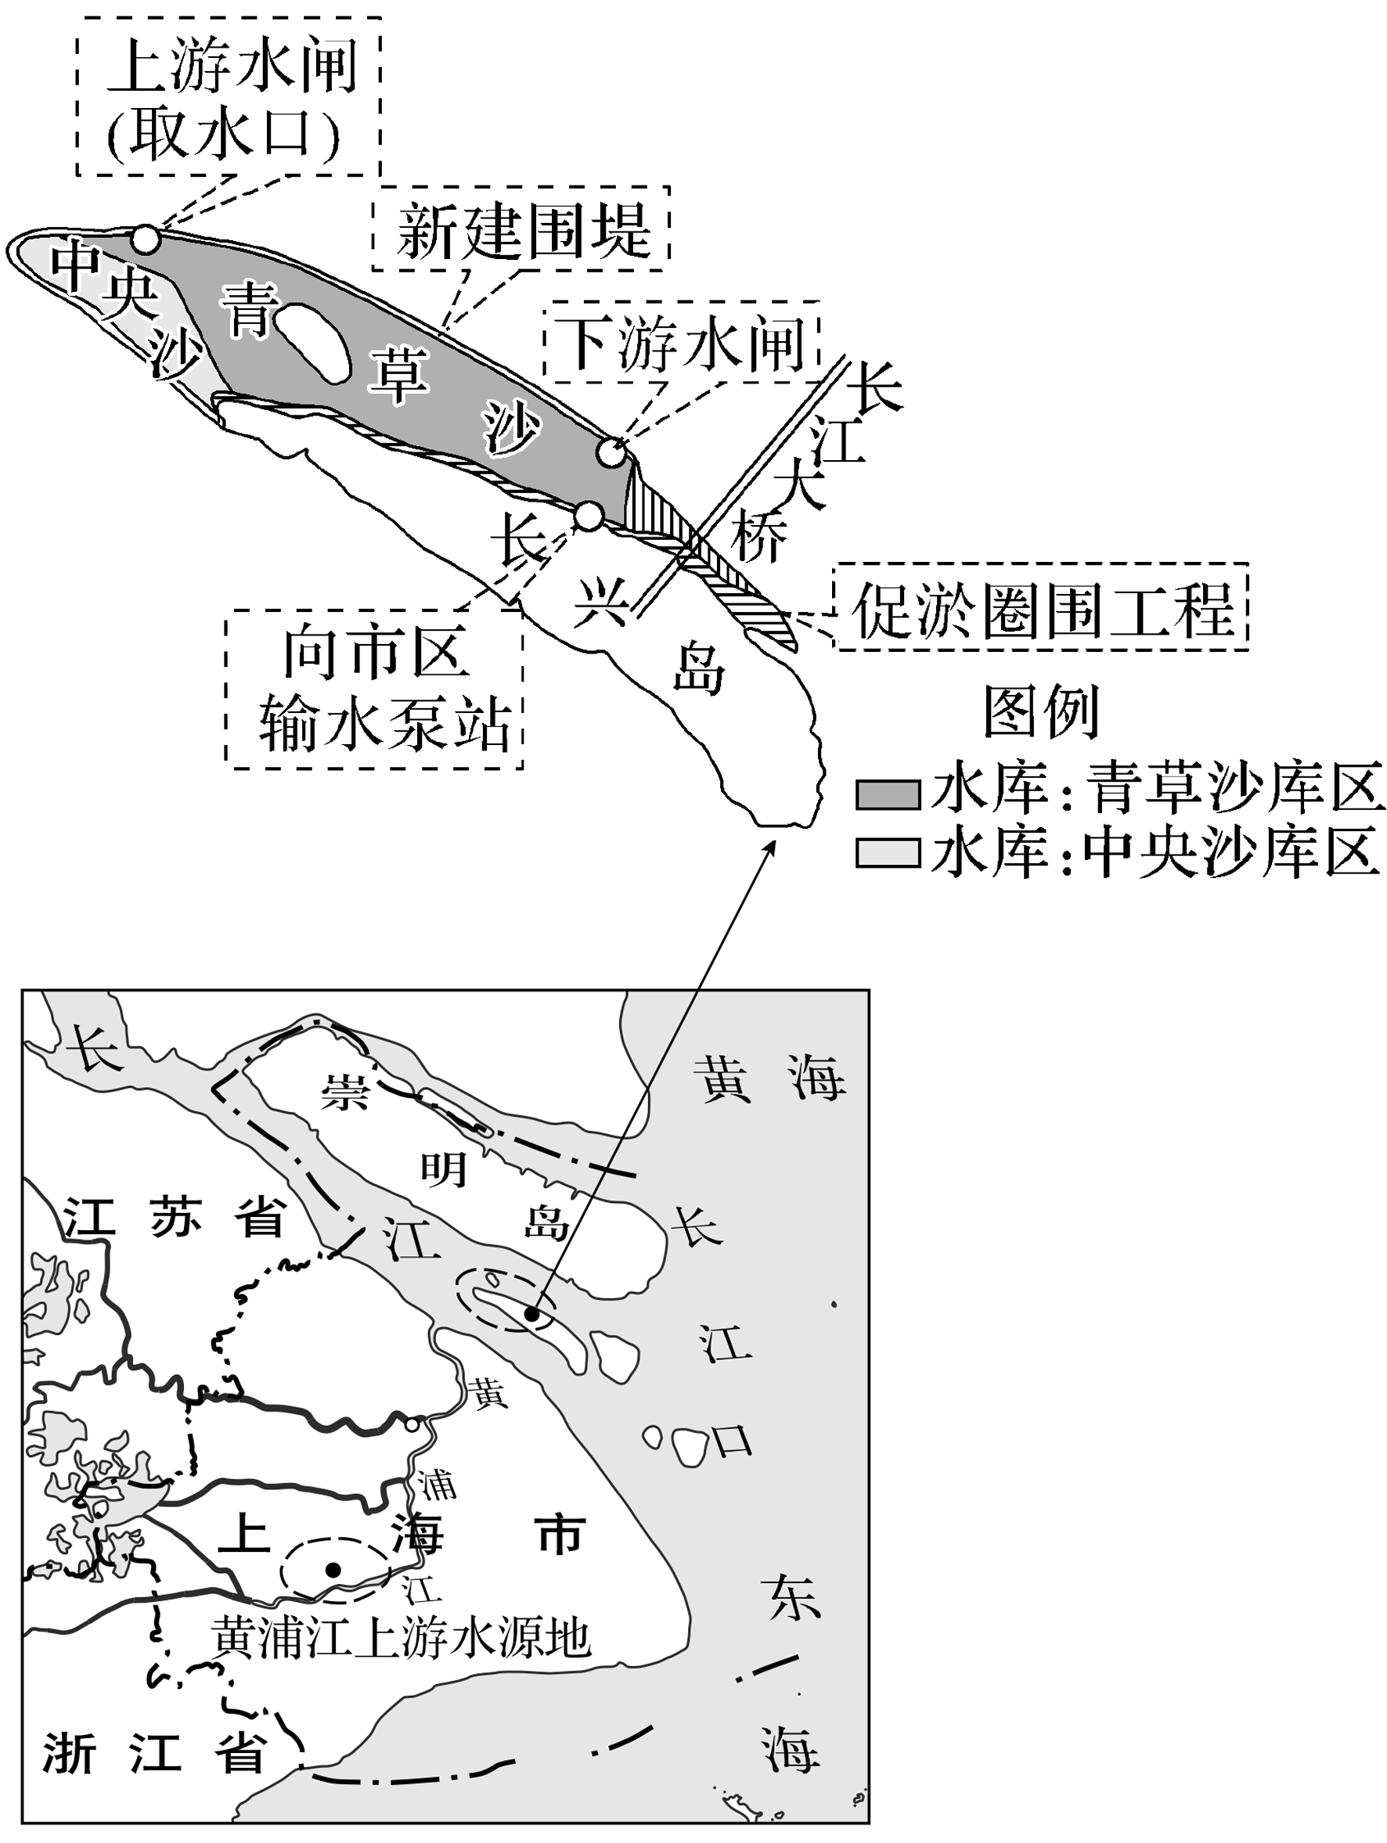

1．上海青草沙水库的突出作用是(　　)

A．调节径流，缓解内涝

B．防止长江水质恶化

C．保障上海城市供水

D．缓解市区用电紧张

2．与内陆水库相比，河口海岸水库的特点是(　　)

A．堤坝高度高

B．堤坝抗腐蚀能力强

C．水位落差大

D．库区泥沙淤积较弱

答案　1.C　2.B

解析　第1题，由图文信息可知，上海青草沙水库主要特点是利用堤坝分隔海水与淡水，在海洋环境中蓄积淡水。利用堤坝分隔海水与淡水，会减少海水倒灌的影响，保证了入海口处河流的淡水供应，保障了上海城市供水，C正确。第2题，河口海岸水库临近海水，为防止海水腐蚀，河口海岸水库堤坝抗腐蚀能力强，B正确；沿海河口地区河流水量较大，堤坝拦水不用修建太高，A错误；河口海岸水库所在沿海平原地区，地形平坦，地势起伏很小，水位落差小，C错误；由于河口海岸水库所在沿海平原地区，地形平坦，水流缓慢，泥沙易淤积，库区泥沙淤积较强，D错误。

考向2　通过“流域开发”考查“综合思维”

(2023·山东泰安模拟)塞纳河发源于海拔471 m的塔塞洛山，流经巴黎盆地，注入大西洋。河流中上游多建拦河水坝，而下游则多建设顺河堤坝(图1)。图2为“塞纳河水系示意图”。据此完成3～4题。

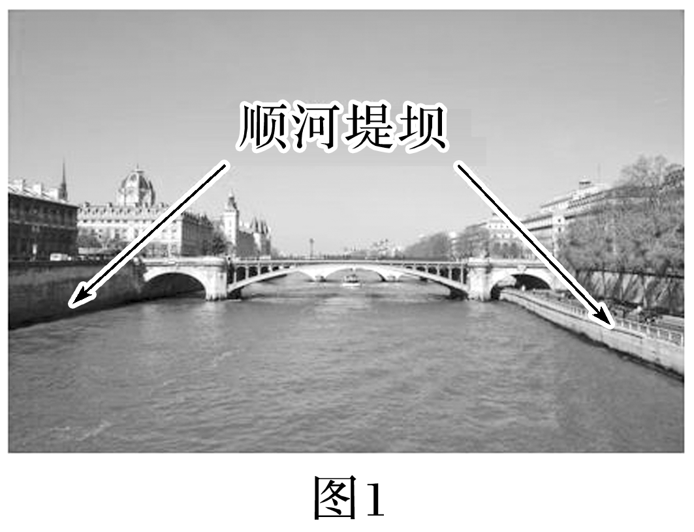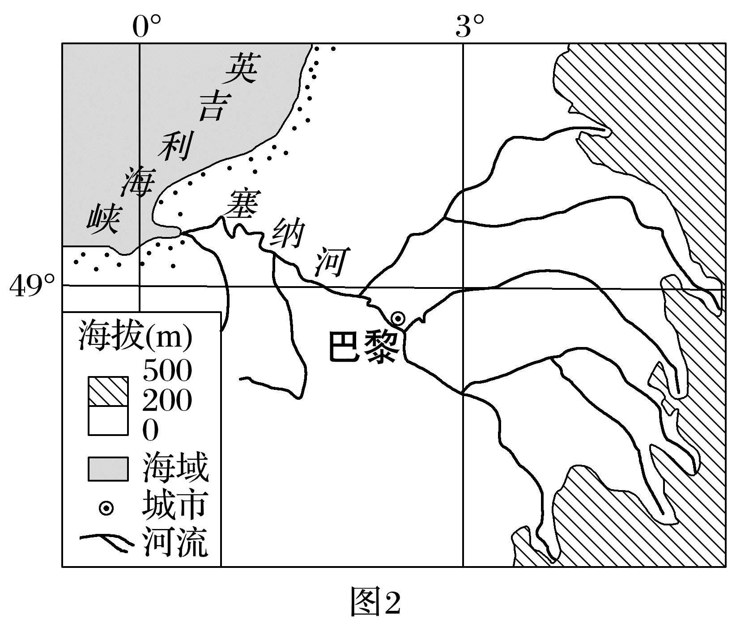

3．塞纳河上游建设的拦河水坝多为低坝，主要原因是塞纳河(　　)

A．流量稳定 B．含沙量小

C．流程短 D．落差小

4．巴黎地区水源主要来自河水，但每年都有几个月需要水库协调才能满足城市用水需求。水库协调可能开始于(　　)

A．1月 B．3月 C．6月 D．9月

答案　3.D　4.C

解析　第3题，读材料可知，塞纳河发源于海拔471 m的塔塞洛山，流经巴黎盆地，注入大西洋，河流落差小。建设低坝的主要原因是落差小，故选D。第4题，塞纳河流域上游靠近地中海气候区，夏季降水较少，冬季降水丰富，故6月开始，巴黎等地区就要做好水库协调工作，故选C。

## 考点练

(2023·江苏无锡模拟)贝努埃河发源于喀麦隆，注入尼日尔河，为尼日利亚第二长河，全流域水土流失严重。1978年，喀麦隆在贝努埃河干流上修筑拉格都大坝，大坝建成后，下游尼日利亚的洪泛平原面积不降反升，并且尼日利亚的灌溉农业受到严重影响。下图示意贝努埃河流域和拉格都大坝的位置。据此完成1～2题。

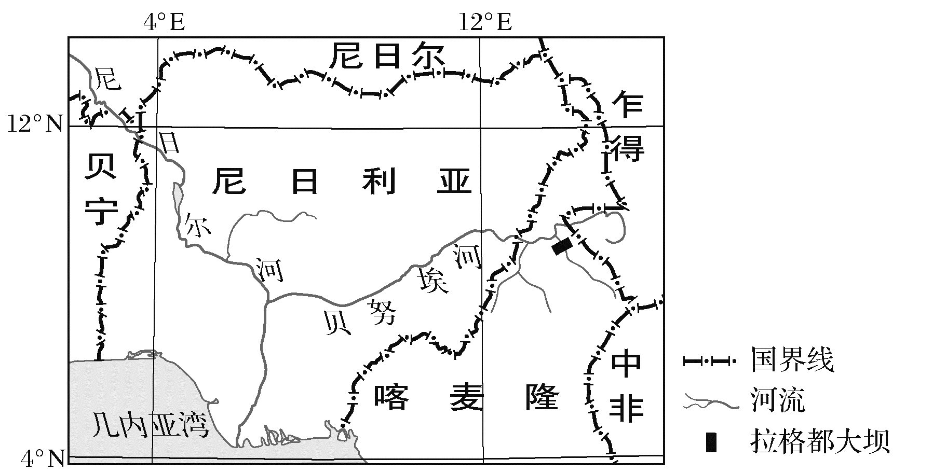

1．推测拉格都大坝对尼日利亚灌溉农业的影响主要表现在(　　)

①下泄径流量减小　②部分灌溉取水口废弃　③河水输沙量增大　④径流稳定性减弱

A．①② B．①④ C．②③ D．③④

2．为减轻对尼日利亚带来的弊端，拉格都大坝适宜(　　)

A．集中泄水 B．开孔排沙

C．降低水位 D．筑高坝体

答案　1.A　2.C

解析　第1题，大坝截流后，由于下游河流径流量减小，水位降低，部分灌溉取水口及配套设施超出水位之上而被废弃，灌溉农业水源不足，①②正确；大坝建成后，其下游河流径流量减小，输沙总量减小，③错误；大坝下游径流季节变化减小，稳定性增强，④错误。故选A。第2题，尼日利亚河道淤积严重，集中泄水易导致洪涝灾害，A错误；开孔排沙，更易引起下游尼日利亚河道淤积，B错误；大坝适当降低水位可以为下游提供更多的水源，协调上中下游水源分配，C正确。筑高坝体可能导致喀麦隆单方面蓄积更多的来水，使下游径流量更少，D错误。

(2023·福建龙岩模拟)白鹤滩水电站位于云南省巧家县和四川省宁南县境内，是实施“西电东送”的国家重大工程，水电站的机组厂房全部建在地下。下图为“白鹤滩水电站位置及金沙江流域各月平均降水量示意图”。读图，完成3～5题。

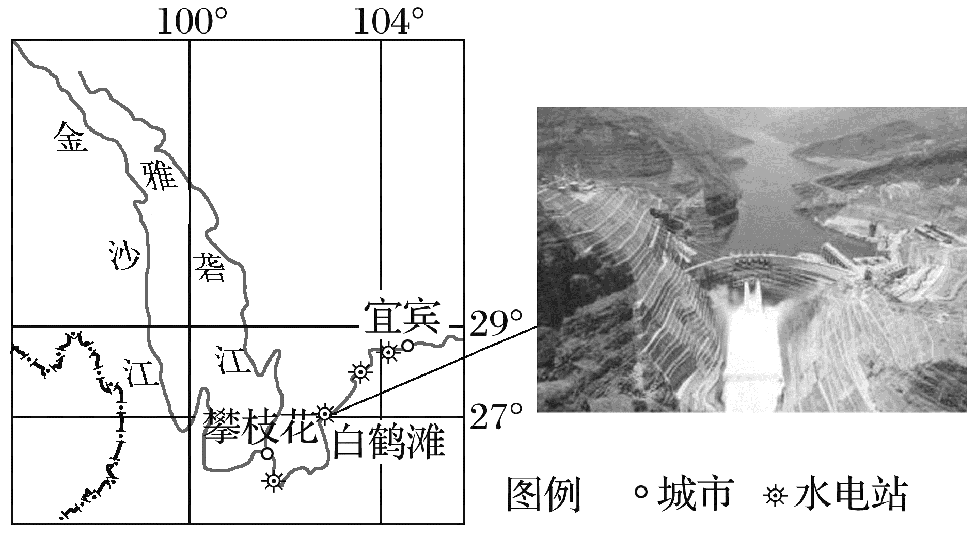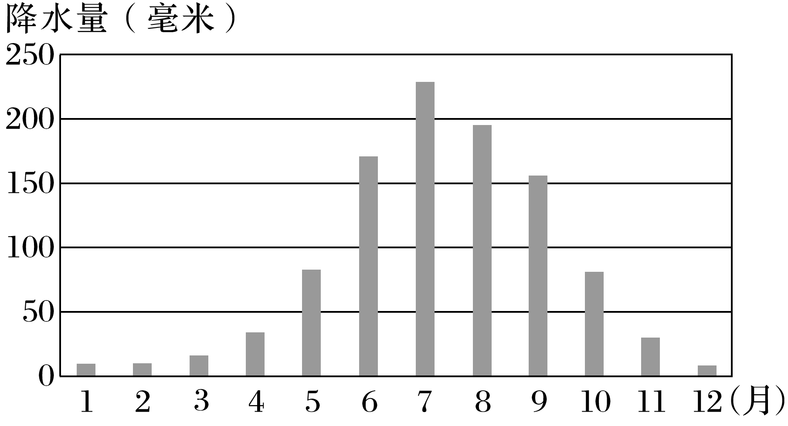

3．白鹤滩水电站将机组厂房建在地下的原因是(　　)

A．减少移民数量

B．地表平地狭小

C．防止滑坡崩塌

D．加大水位落差

4．推测白鹤滩水电站库区水位最低和最高的月份分别是(　　)

A．1月、7月 B．3月、8月

C．5月、9月 D．4月、10月

5．白鹤滩水电站建设对国家安全的意义主要体现在(　　)

①优化能源消费结构　②提高大气环境质量

③调剂国家电网供需　④保护库区生态环境

A．①② B．②③ C．②④ D．③④

答案　3.B　4.C　5.A

解析　第3题，读水电站景观图可知，白鹤滩水电站位于“V”形峡谷中，山高谷深，地表平地狭小，建机组厂房的空间不足，B正确；机组厂房在整个水电站空间范围中所占比重小，对库区移民数量和水位落差不会产生影响，A、D错误；与防止滑坡崩塌无关，C错误。第4题，从材料中可以看出，金沙江流域降水集中在6～9月，在这个时间段，金沙江的流量剧增，水位升高，白鹤滩水库会在雨季到来之前(5月底)把水位降至最低，为雨季来临腾空库容；金沙江流域9月后降水少，为了保障冬季发电的稳定性和供水需求，白鹤滩水库在9月蓄水至最高水位，故选C。第5题，白鹤滩水电站的建设会为国家提供大量的清洁能源，可以缓解我国东部地区能源紧张，进一步优化能源消费结构，从而保证我国的能源安全，①正确；白鹤滩水电的建设可以减少燃煤发电，减少污染物的排放，进而提高我国大气环境质量，②正确；白鹤滩水电站不能调剂我国国家电网供需，③错误；库区部分地区被淹，生态环境恶化，④错误。故选A。

(2023·江苏连云港调研)疏勒河发源于祁连山脉西段，其中游段(昌马水库至双塔水库河段，海拔1 109～2 901米)人口稠密，农田广布，是甘肃省移民安置的主要区域之一。该地区湿地类型多样，主要有永久性河流湿地、库塘湿地、草本沼泽、沼泽化草甸、内陆盐沼五大类。斑块密度和景观形状指数能表征湿地景观的破碎化程度(斑块密度值越小，景观破碎化程度越低；景观形状指数越小，景观形状越规则)。下面图1示意疏勒河流域位置，图2示意1987～2017年疏勒河中游五种湿地斑块密度及景观形状指数年际变化。据此完成6～8题。

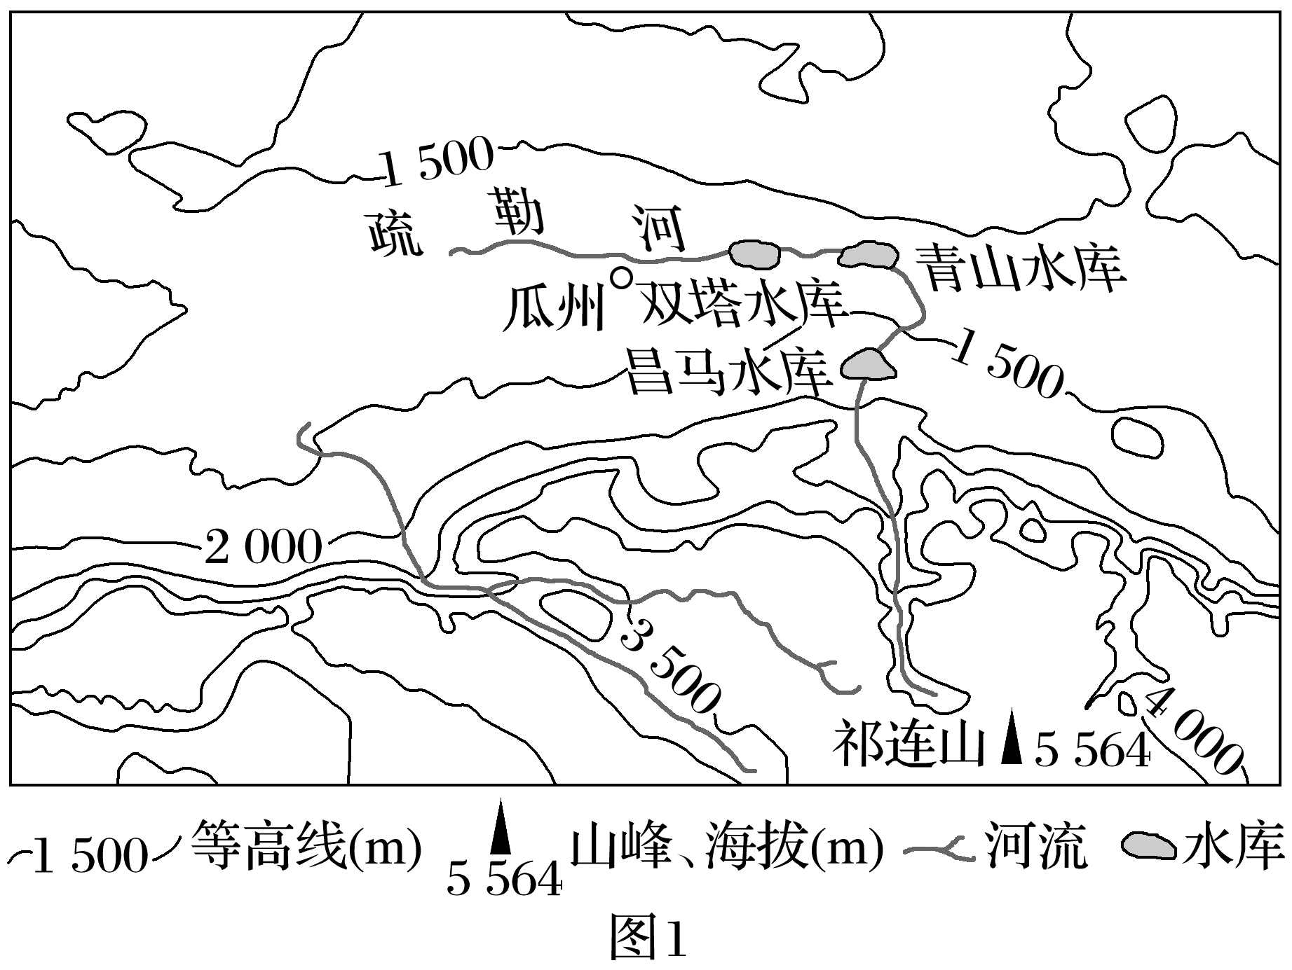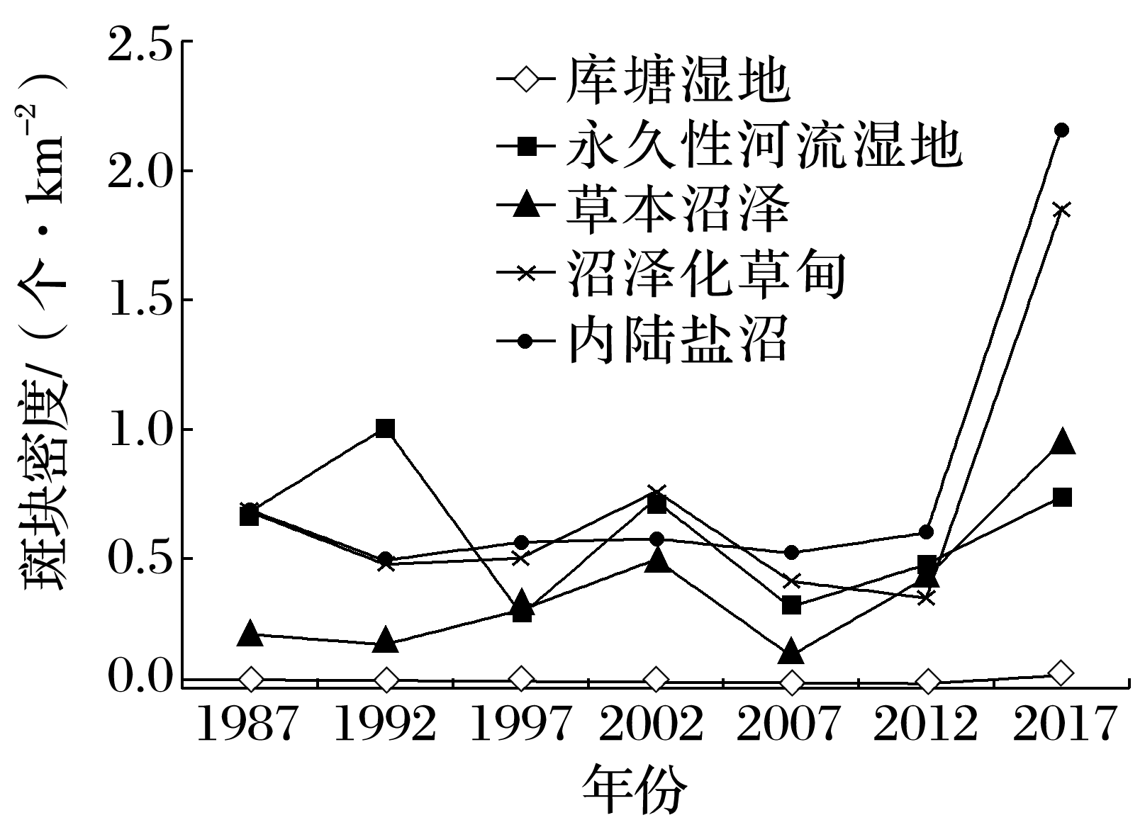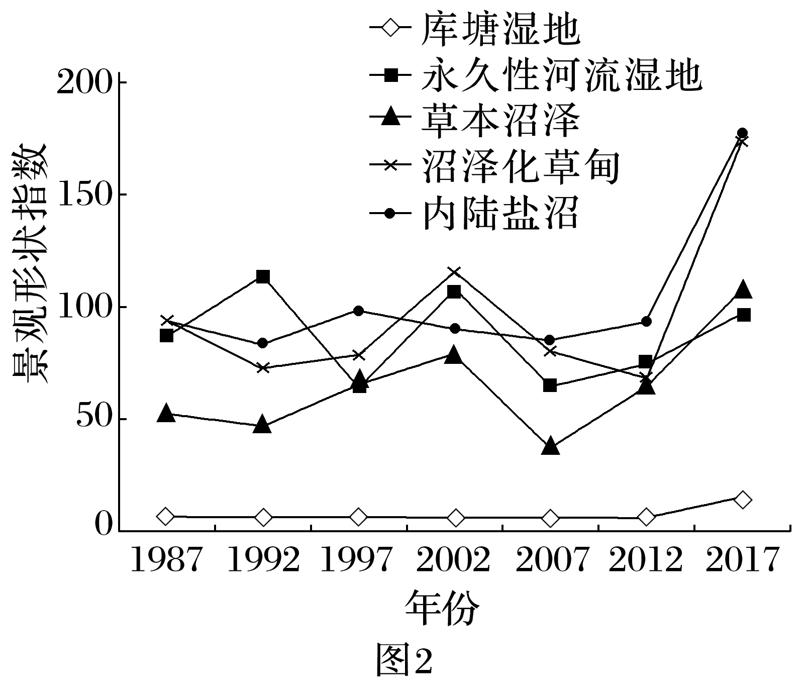

6．1987～2017年，疏勒河中游地区湿地景观(　　)

①趋于破碎、零散分布　②趋于整合、集聚分布

③形状趋向单一化　④形状趋向复杂化

A．①③ B．①④ C．②③ D．②④

7．2007～2017年，疏勒河中游地区湿地景观发生显著变化，关键在于(　　)

A．降水减少

B．气温升高

C．人口不断增长

D．工矿建设增多

8．疏勒河中游地区草本沼泽主要分布于水体边缘，近30多年来该地区草本沼泽面积增长迅速。其主要原因可能是(　　)

A．水库蓄水截流 B．滴灌技术发展

C．气候变化 D．过度放牧

答案　6.B　7.C　8.A

解析　第6题，由图可知，1987～2017年疏勒河中游地区各类湿地景观的斑块密度、景观形状指数呈增加趋势，说明该地各类湿地景观趋于破碎、零散分布，形状趋向复杂化，故选B。第7题，由题干可知，疏勒河中游地区是甘肃省移民安置的主要区域之一，当地人口不断增长，经济发展较快，对耕地需求量大，耕地面积扩张显著，对水资源需求量增大，造成湿地水源补给短缺，导致当地湿地破碎化程度加深，故人口不断增长是当地湿地景观发生变化的主要原因，C正确；由图可以看出，与2012年相比，2017年该地区的沼泽化草甸、内陆盐沼景观的斑块密度、景观形状指数变化剧烈，而降水、气温等气候因子变化一般是相对比较缓和的，A、B错误；由图可知，疏勒河中游修建了多个水库，主要用于农业灌溉，故当地以农业活动为主，工矿建设相对较少，D错误。第8题，草本沼泽主要分布于水体边缘，随着中游水库的蓄水截流，使得补给水源减少，水体缩减、水位变浅，转化为草本沼泽，草本沼泽面积增加，A正确。

(2023·河南洛阳模拟)双层河道是一种新兴的河流治理模式，最主要的特征是可分为明河、暗河两大部分。下层暗河主要起到泄洪排涝的作用，上层明河保持较浅的水体，可种植水生植物、养鱼虾等水生动物，且可以根据需要设计成蜿蜒曲折的自然形态。下图为“双层河道断面示意图”。据此完成9～10题。

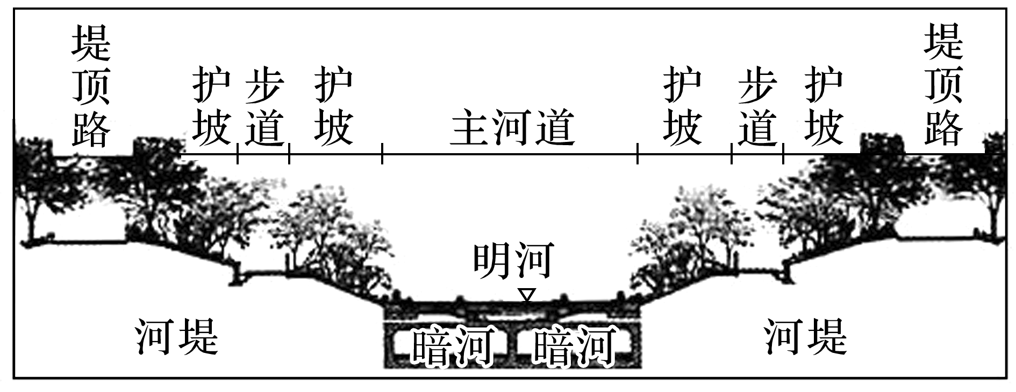

9．适宜采用双层河道治理模式的河段是(　　)

A．中心城区的河段

B．山区高原的河段

C．农田村落的河段

D．河滩开阔的河段

10．双层河道治理模式的特点是(　　)

A．占地面积较大，工程投资较少

B．亲水性较差，保持自然河道断面

C．硬化程度较高，生态性较差

D．景观效果好，防洪作用明显

答案　9.A　10.D

解析　第9题，双层河道这一治理模式兼顾了防洪与景观两大功能，明河与河堤负责景观营造，暗河负责泄洪排涝。且根据材料“可以根据需要设计成蜿蜒曲折的自然形态”说明该河道受人类影响明显，并不是最开始的自然河道。中心城区的河段既需要美观也需要防洪，并且开发时间较长，原始河道几乎没有保留，适合双层治理模式，A正确；山区高原的河段、农田村落的河段、河滩开阔的河段本身就是自然形态，且对于美观要求较低，B、C、D错误，故选A。第10题，双层河道占地面积与原始河道几乎没有差异，但需要设计双层，工程投资大，A错误；双层河道可在浅水明河游玩、观赏，亲水性好，且对于自然河道改造较大，B错误；双层河道兼顾生态与美观，河堤多树木，明河养水生动植物，生态性好，C错误；双层河道兼顾防洪与美观，明河与河堤负责景观营造，暗河负责泄洪排涝，故选D。

(2023·江苏南通模拟)顿河是俄罗斯第三长河，注入亚速海，径流量季节变化较大，流域南部地区是俄罗斯重要的粮食产区。1949年以来，顿河流域先后建成了伏尔加—顿河运河、齐姆良斯克水利枢纽和众多水库。下图为“顿河流域水系分布图”。据此完成11～13题。

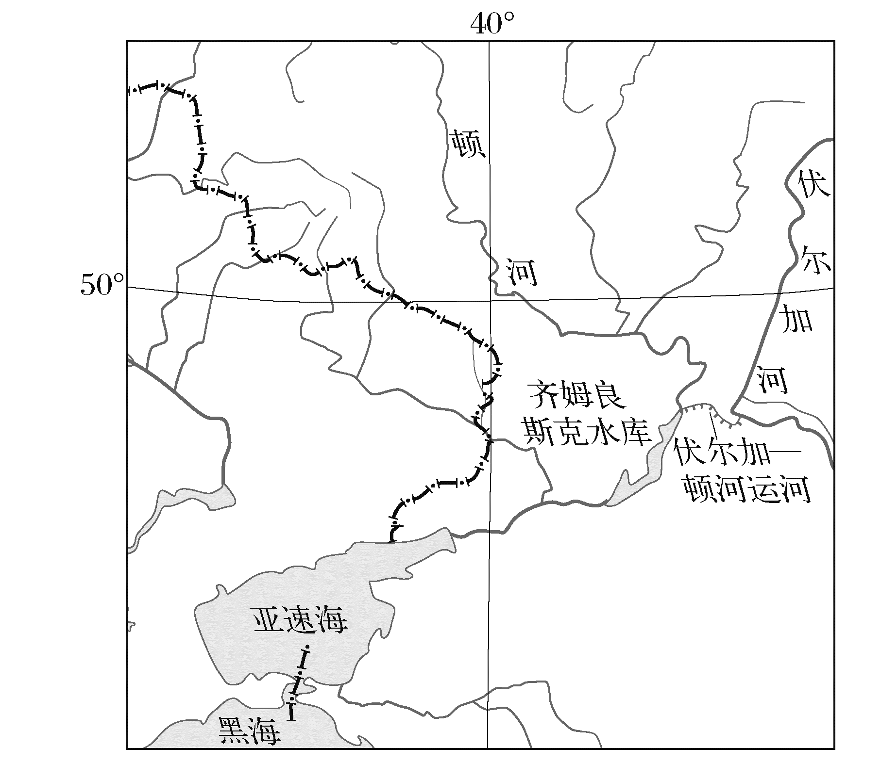

11．亚速海盐度最低的季节是(　　)

A．春季 B．夏季 C．秋季 D．冬季

12．齐姆良斯克水库的建成，会导致顿河下游地区(　　)

A．洪涝灾害增加 B．河流侵蚀加剧

C．通航里程缩短 D．河流水质下降

13．与俄罗斯其他地区相比，顿河流域南部发展粮食生产的主要优势条件是(　　)

A．地形较平坦 B．热量较丰富

C．土壤较肥沃 D．水源较充足

答案　11.A　12.D　13.B

解析　第11题，该地区为温带大陆性气候，全年降水稀少，每年春季，气温回升，附近山地的积雪大量消融，使河流水量增多，大量的淡水汇入，使亚速海的盐度降低，因此亚速海一年中盐度最低的季节为春季，故选A。第12题，水库的建成，会使洪涝灾害减轻，A错误；修建水库会使下游水量减少，河流侵蚀作用减弱，B错误；修建水库并没有缩短通航里程，C错误；由于下游水量减少，水循环更新受影响，水质会下降，故选D。第13题，从图中可以看出顿河流域所处的纬度位置较低，与俄罗斯其他地区相比，热量条件更好，地形平坦、土壤肥沃、水源充足是共同因素，故选B。

14．阅读图文材料，完成下列各题。(12分)

纳伦河(如下图)是锡尔河上游及正源，源出中天山冰川，流经吉尔吉斯斯坦和乌兹别克斯坦，是天山地区年径流量最大的河流，为两国提供了丰富的水资源。在吉尔吉斯斯坦境内消耗的纳伦河河水仅占其总径流量的10%，对水质干扰少，绝大部分淡水资源被下游富饶的费尔干纳盆地所消耗。

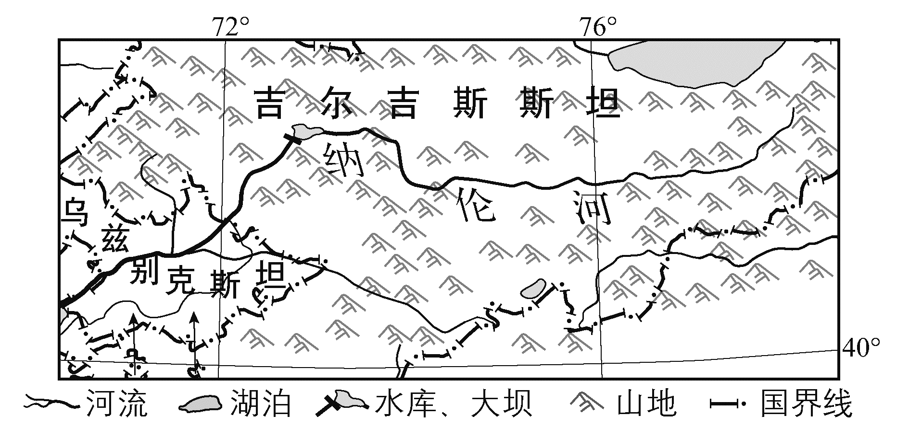

(1)分析纳伦河成为天山地区年径流量最大河流的主要原因。(4分)

(2)说明吉尔吉斯斯坦和乌兹别克斯坦两国对纳伦河的主要利用方式的差异。(4分)

(3)因对纳伦河利用方式的差异，引起了吉尔吉斯斯坦和乌兹别克斯坦两国的争议，推测引起这种争议的具体缘由。(4分)

答案　(1)天山地区冰川面积大，冰雪融水和山地降水多；流域面积较大，支流多。

(2)吉尔吉斯斯坦：开发水能资源；乌兹别克斯坦：引水为生产生活供水。

(3)夏季(农作物生长季)，吉尔吉斯斯坦为了保证冬季发电用水而大量蓄水，而乌兹别克斯坦需要大量淡水灌溉，从而引发争议。